«… человек никогда не преуспеет в жизни в широком смысле слова,
если однажды не познает успеха в чём-то для него важном…

Если ребенку удается добиться успеха в школе,
у него есть все шансы на успех в жизни»
У. Глассер

Внеурочная деятельность является составной частью учебно-воспитательного процесса и одной из форм организации свободного времени учащихся. Внеурочная деятельность понимается сегодня преимущественно как деятельность, организуемая во внеурочное время для удовлетворения потребностей учащихся в содержательном досуге, их участии в самоуправлении и общественно полезной деятельности.
В настоящее время в связи с переходом на новые стандарты второго поколения происходит совершенствование внеурочной деятельности. Модель организации внеурочной деятельности создает условия для социального, культурного и профессионального самоопределения, творческой самореализации личности ребёнка, её интеграции в системе мировой и отечественной культур. Она способствует более разностороннему раскрытию индивидуальных способностей ребенка, которые не всегда удаётся рассмотреть на уроке, развитию у детей интереса к различным видам деятельности, желанию активно участвовать в продуктивной, одобряемой обществом деятельности, умению самостоятельно организовать своё свободное время. Каждый вид внеклассной деятельности: творческой, познавательной, спортивной, трудовой, игровой — обогащает опыт коллективного взаимодействия школьников в определённом аспекте, что в своей совокупности даёт большой воспитательный эффект.
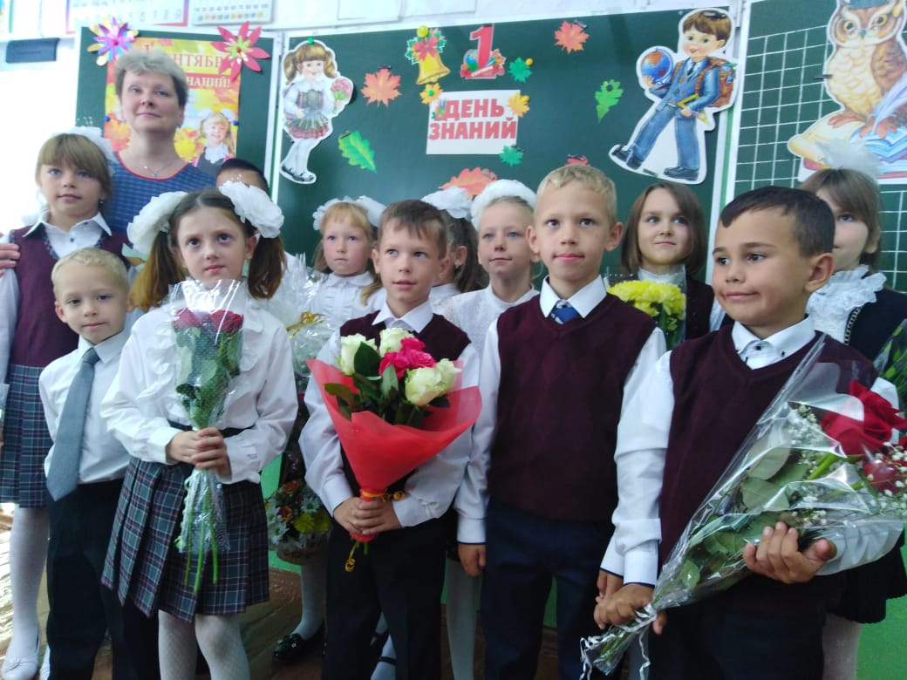
Мой второй класс
Воспитание является одним из важнейших компонентов образования в интересах человека, общества, государства. Основными задачами воспитания на современном этапе развития нашего общества являются: формирование у обучающихся гражданской ответственности и правового самосознания, духовности и культуры, инициативности, самостоятельности, способности к успешной социализации в обществе.
Правильно организованная система внеурочной деятельности представляет собой ту сферу, в условиях которой можно максимально развить или сформировать познавательные потребности и способности каждого учащегося, которая обеспечит воспитание свободной личности. Воспитание детей происходит в любой момент их деятельности. Однако наиболее продуктивно это воспитание осуществлять в свободное от обучения время. Часы, отводимые на внеурочную деятельность, используются по желанию учащихся и направлены на реализацию различных форм ее организации, отличных от урочной системы обучения. Посещая кружки и секции, учащиеся прекрасно адаптируются в среде сверстников, глубже изучается материал. На занятиях стараюсь раскрыть у учащихся такие способности, как организаторские, творческие, музыкальные, что играет немаловажную роль в духовном развитии ребенка.
В процессе формирования личности, воспитание как целостное воздействие на человека играет определённую роль, так как именно посредством его в сознании и поведении детей формируются основные социальные, нравственные и культурные ценности, которыми руководствуется общество в своей жизнедеятельности. Поэтому от эффективности системы воспитания зависит, в конечном счёте, состояние общественного сознания и общественной жизни.
Внеурочная деятельность направлена на развитие воспитательных результатов:
- приобретение учащимися социального опыта;
- формирование положительного отношения к базовым общественным ценностям;
- приобретение школьниками опыта самостоятельного общественного действия.
Поэтому сегодня для образовательного учреждения на первое место выходит вопрос организации внеурочной деятельности. Именно сейчас учащиеся должны быть вовлечены в исследовательские проекты, творческие занятия, спортивные мероприятия, в ходе которых они научатся изобретать, понимать и осваивать новое, быть открытыми и способными выражать собственные мысли, уметь принимать решения и помогать формулировать интересы и осознавать возможности. Такая возможность предоставляется Федеральным государственным образовательным стандартом второго поколения (ФГОС).
В 2019-20 учебном году во 2 классе МКОУ «Липковская оош№3» продолжена работа по внеурочной деятельности ФГОС второго поколения.
Главная цель воспитательной работы – это формирование образованного, обладающего физическим, нравственным и социальным здоровьем, гражданина и патриота России.
В качестве основных образовательных технологий предусматриваются сюжетно-ролевые игры, творческие конкурсы и соревнования, выставки творческих работ, посещение детской библиотеки, проведение детских праздников совместно с родителями, занятия в кружках…
Воспитательная работа ведется по общественно ключевым делам. Предполагается личное участие каждого ребенка.
В основной образовательной программе школы выведена модель внеурочной деятельности (ВДУ), которая ориентирована на образовательные запросы обучающихся, родителей, общества, государства.
Реализация модели будет способствовать:
- овладению обучающимися в соответствии с возрастными возможностями разными видами деятельности (учебной, трудовой, коммуникативной, двигательной, художественной), умением адаптироваться к окружающей природной и социальной среде, поддерживать и укреплять свое здоровье и физическую культуру;
- формированию у обучающихся правильного отношения к окружающему миру, этических и нравственных норм, эстетических чувств, желания участвовать в разнообразной творческой деятельности;
- формированию знаний, умений и способов деятельности, определяющих степень готовности обучающихся к дальнейшему обучению, развитие элементарных навыков самообразования, контроля и самооценки.
Таким образом, актуальность данной модели обусловливается:
- мировыми и отечественными тенденциями изменения условий формирования личности;
- необходимостью создания системы воспитания, наиболее полно удовлетворяющей интересам государства, общества, учащихся и их родителей;
- спецификой младшего школьного возраста, обеспечивающего эффективное воспитательное воздействие.
Цель внеурочной деятельности: создание условий для проявления и развития ребенком своих интересов на основе свободного выбора, постижения духовно — нравственных ценностей и культурных традиций.
Модель внеурочной деятельности решает следующие задачи:
- Выявление и развитие склонностей и способностей обучающихся к различным видам деятельности.
- Создание условий для детского творчества в области искусства, науки и техники.
- Создание практического дополнения к школьным предметным курсам.
- Формирование разновозрастных коллективов по интересам.

- Организация досуга и отдыха обучающихся во внеурочное время.

В основе модели лежат следующие принципы:
- Принцип учёта потребностей обучающихся и их родителей
- Принцип преемственности
- Принцип разнообразия направлений внеурочной деятельности
- Принцип разнообразия форм организации внеурочной деятельности.

Направления и ведущие формы внеурочной деятельности
В нашей школе внеурочная деятельность во 2 классе представлена следующими направлениями

Направления развития личности | Формы организации деятельности | Цель
Общеинтеллектуальное | Кружок «Эрудит» ( первй год) | Формирование мировоззрения обучающихся, развитие интеллектуальных способностей в разных областях знаний
Общекультурное | «Час общения» | Формирование коммуникативной и общекультурной компетенций

Общеинтеллектуальное направление
Ведущие формы деятельности: викторины, познавательные игры и беседы, детские исследовательские проекты, внешкольные акции познавательной направленности (олимпиады, конференции учащихся, интеллектуальные марафоны, конкурсы), предметные недели, праздники, уроки Знаний, конкурсы.
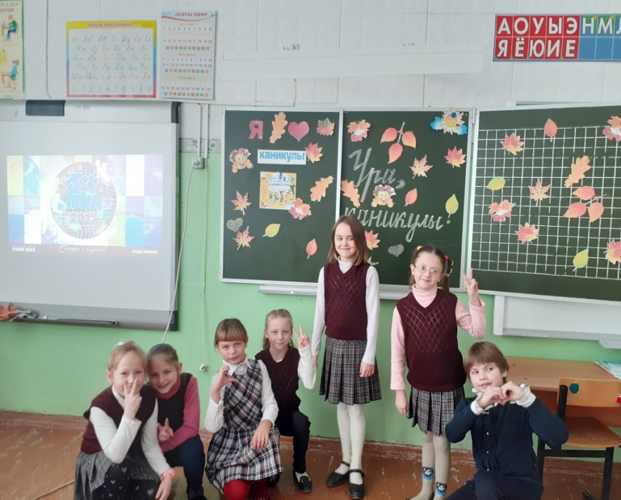
Праздник «Здравствуй, осень золотая»

Общекультурное направление внеурочной деятельности представлено кружком –«Час общения»-
Занятия проводятся второй год.Основным направление 2 класс является «Я среди людей»
Такие занятия как «Кто я?», «Как я выгляжу?» помогают моим учащимся выстраивать взаимоотношения с другими людьми, Воспитывают аккуратность, опрятность, бережливость.
С интересом прошли занятия : Я- личность, Я и мои роли. Дети познакомились с правилами этикета и общения дома , в школе, в общественных местах. Все это проводилось в игровой занимательной форме

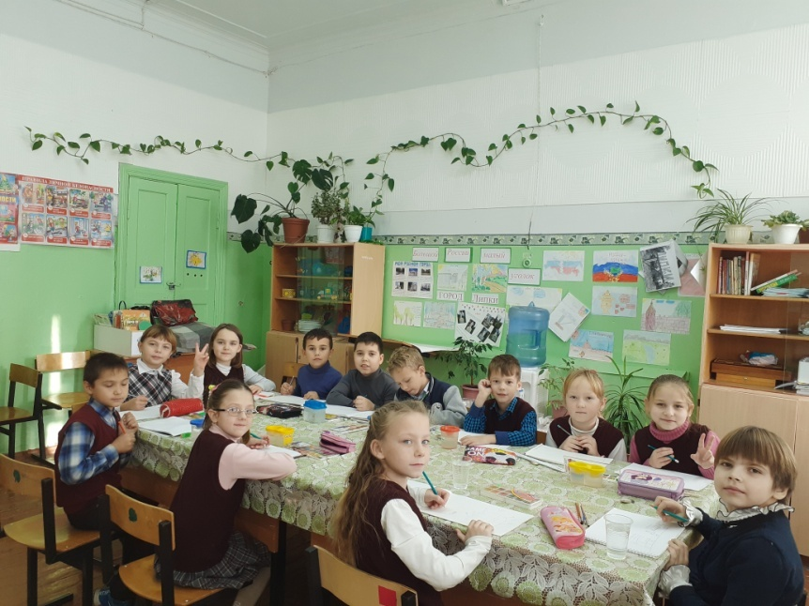
Игровое занятие «Я среди людей»
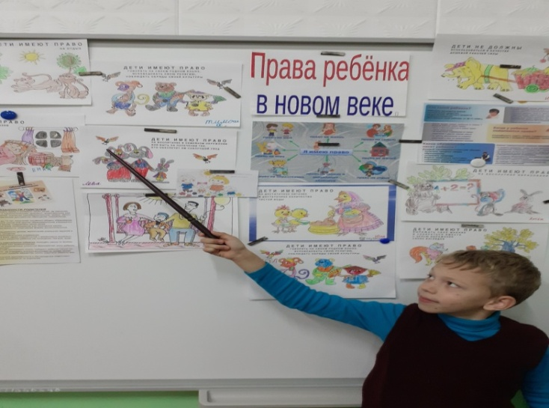

Игра «Мои права»
Четыре большие темы были посвящены сказкам. Дети не только познакомились с русскими народными сказками, но учились различать добрые и злые поступки, вникать в духовный мир сказок , но и искали ответ на главный вопрос: почему в сказках всегда есть правда, и она побеждает..Помимо этого велась работа по художественному чтению и актёрскому мастерству, старалась развивать у детей выразительность речи, эмоциональную сферу и образное мышление, раскрепощают их личность, воспитывают уверенность в себе, формировать основы мировоззрения и нравственных представлений. Именно благодаря внеурочной деятельности у учителя появляется возможность дополнительно подготовить одаренных ребят к творческим конкурсам.
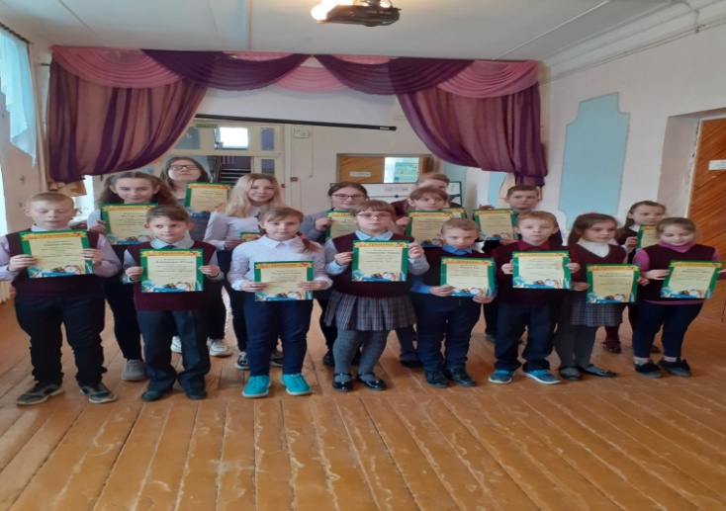
Иванов Лев – победитель конкурса стихов о Великой Отечественной войне.

Реализация программы обеспечивает включенность детей в разнообразную реальную социально значимую деятельность, ориентирует обучающихся на практическое применение полученных знаний и умений в различных сферах жизни. Закончили данный большой раздел открытым мероприятием «Знатоки сказок», в котором учащиеся заняли 1 место.
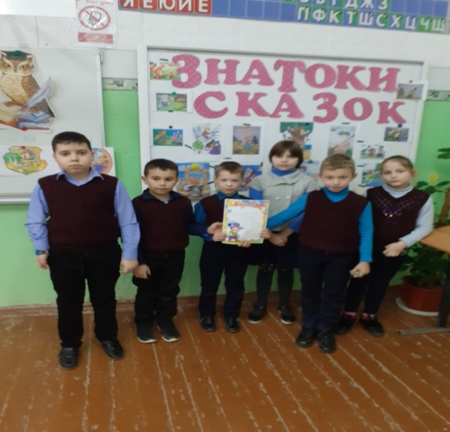
Победители викторины «Знатоки сказок»

Первый год реализую с учащимися 2 класса программу внеурочной деятельности «Эрудит», которая разработана на основе требований к результатам освоения основной образовательной программы начального общего образования Муниципального казенного образовательного учреждения «Липковская основная общеобразовательная школа№3», в соответствии с требованиями Федерального государственного образовательного стандарта начального общего образования, Концепцией духовно-нравственного воспитания российских школьников.
Программа внеурочной деятельности обращена к актуальной проблеме психологического стимулирования и актуализации процесса развития познавательной сферы учащихся начальной школы. В жизни ребёнку нужны не только базовые навыки, такие как, умение читать, писать, решать, слушать и говорить, но и умение анализировать, сравнивать, выделять главное, решать проблему, умение дать адекватную самооценку, уметь творить и сотрудничать и т.д. Хорошее внимание, память, - важнейшее условие успешного школьного обучения. Учащиеся Иванов Л, Хренов А, Суханов И. участвовали в Интернет –конкурсах и викторинах.

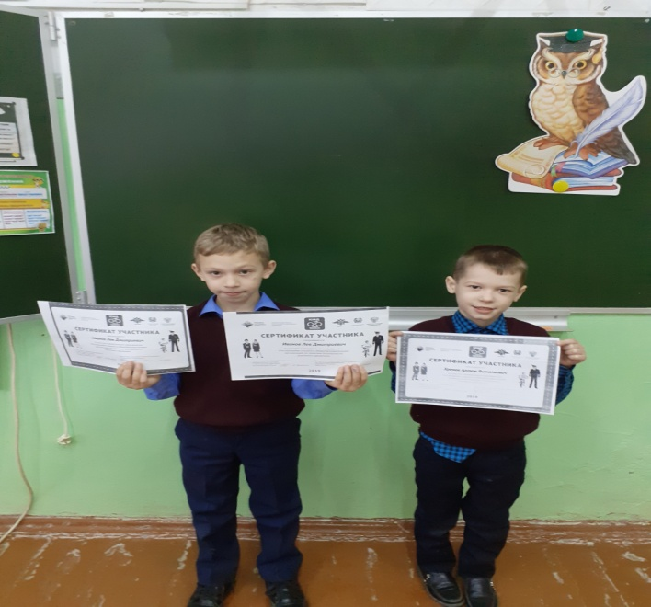 | 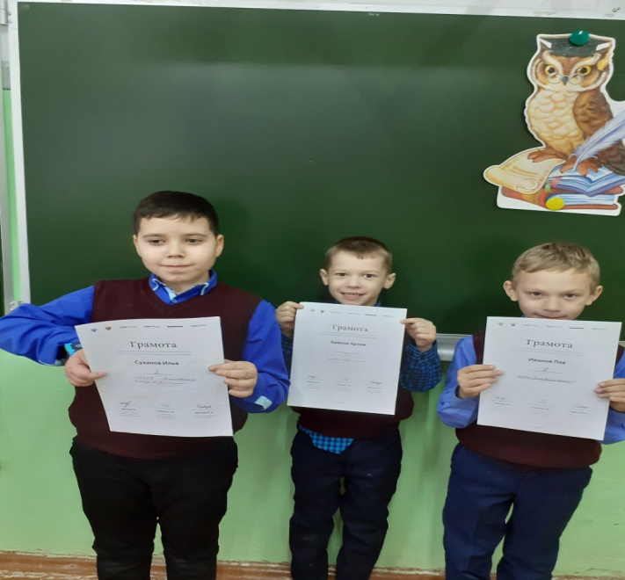

В школе ребёнок должен сосредоточиться на объяснениях учителя и выполнении заданий, удерживать свое внимание в течение длительного времени, запоминать много важной информации. Недостаточная сформированность познавательных процессов создают проблемы в обучении младшего школьника. Часто бывает так, что читающий, считающий и пишущий ребёнок испытывает затруднения при выполнении заданий на логическое мышление. Всё говорит о том, что у ученика недостаточно развиты такие психические процессы, как произвольное внимание, логическое мышление, зрительное и слуховое восприятие, память. Поэтому важно сформировать у ребёнка внимательность, умение рассуждать, анализировать и сравнивать, обобщать и выделять существенные признаки предметов, развивать познавательную активность. Не менее важным фактором реализации данной программы является и стремление развить у учащихся умений самостоятельно работать, думать, решать творческие задачи, а также совершенствовать навыки аргументации собственной позиции по определенному вопросу. Во втором классе продолжили работу по проектной деятельности. Внеурочная деятельность дает учителю и учащимся больше времени для выполнения этой трудоемкой работы.
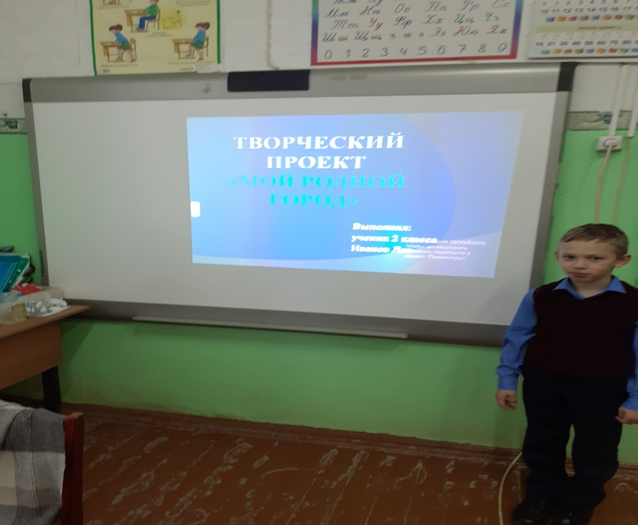

Представление творческого проекта «Мой родной город»(Иванов Лев)

Сейчас готовим с Львом исследовательскую работу на научно – практическую конференцию «Шаги в науку- 2020»

В первом полугодии велась работа по двум направлениям «Филология» и «Математика»

«Филология»
Задачи:
- формировать умение дискутировать и отстаивать свои взгляды;
- формировать навыки командной творческой работы;
- развитие наглядно-образного мышления;
- развитие словесно-логического мышления.
Основные требования к уровню подготовки к концу обучения в области «Филология»:
- находить основную мысль текста, составить план текста;
- выделять, находить многозначные слова, синонимы, антонимы, находить лексическое значение слова в словаре.

- находить в тексте слова, подтверждающие характеристики героев и их поступки.
Проводилась работа по развитию речи, обучение восприятию литературного произведения: проза, поэзия, драматургия. Знакомились с жанрово- тематическим разнообразием. Учились давать характеристику литературным героям, ориентироваться в литературоведческих понятиях.
Интересно прошла «Игра с однокоренными словами».
Викторина «Знатоки русского языка»
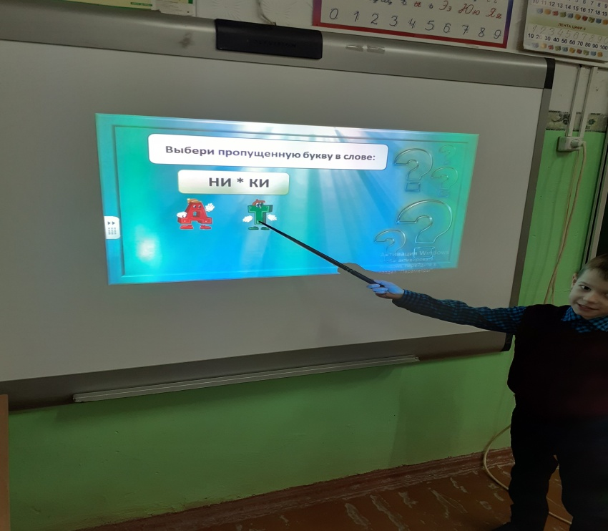
Учились разгадывать и составлять ребусы. Разгадывать чайнворды. кроссворды, анаграммы.
Вторым направление стала область «Математика»

Задачи:
- способность к последовательному логическому рассуждению, связанному с потребностью в доказательствах, выводах;
- выявить общность способов действий при решении хотя бы одного набора из трех комбинаторных или лабиринтных задач, при этом они, успешно решив три основные задачи (двух типов), считают их основными либо разными, либо похожими.
- контроль и коррекция полученных результатов.

В этом разделе учились решать нестандартные задачи, задачи на развитие логического мышления, провели классную олимпиаду «Математик -2020г», С интересом дети учились отгадывать головоломки, арифметические ребусы, познакомились с магическими квадратами.

Математическая  олимпиада  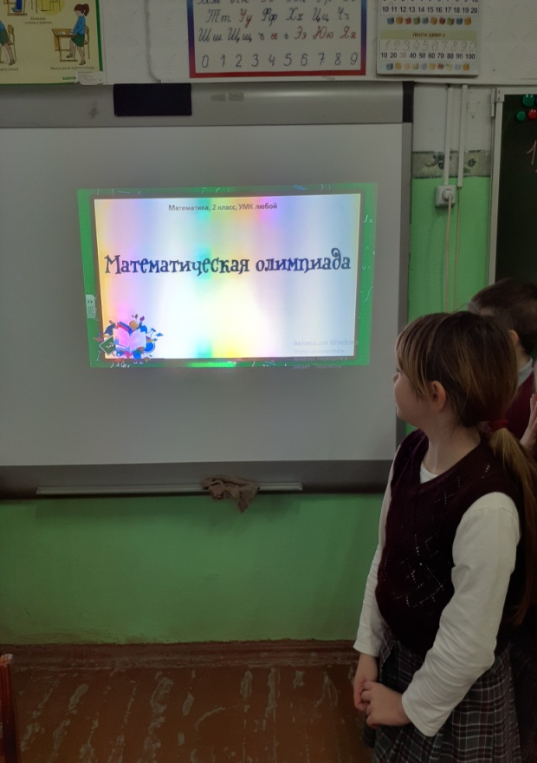 | 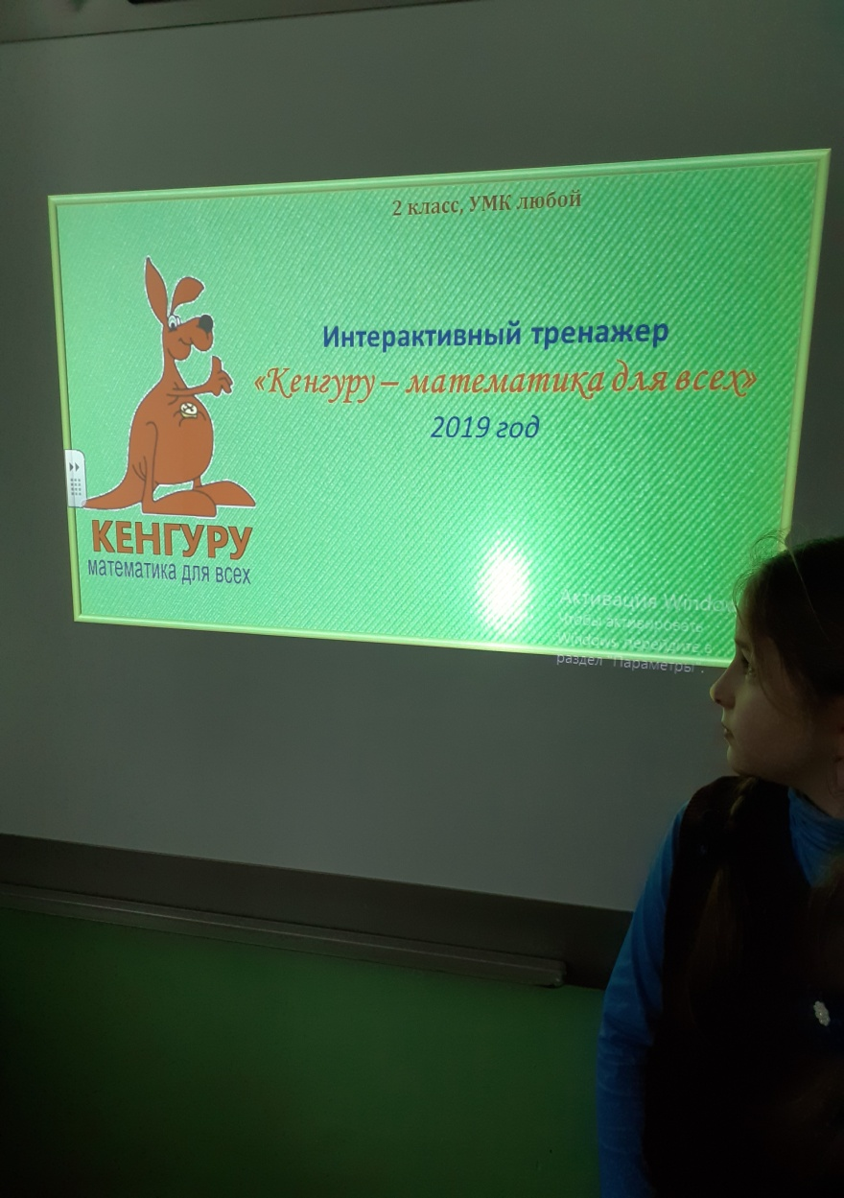

Я в своей работе пока выбираю не все предложенные инновационные формы работы, а лишь те, которые, на мой взгляд, помогают обучающимся добывать знания самим ( с учетом уровня подготовки учащихся) приобретать уверенность в себе; способствуют активизации познавательной деятельности обучающихся, развивают образное мышления и расширяют
кругозор, а самое главное - дети учатся самостоятельно приобретать опыт и делиться им с друзьями.
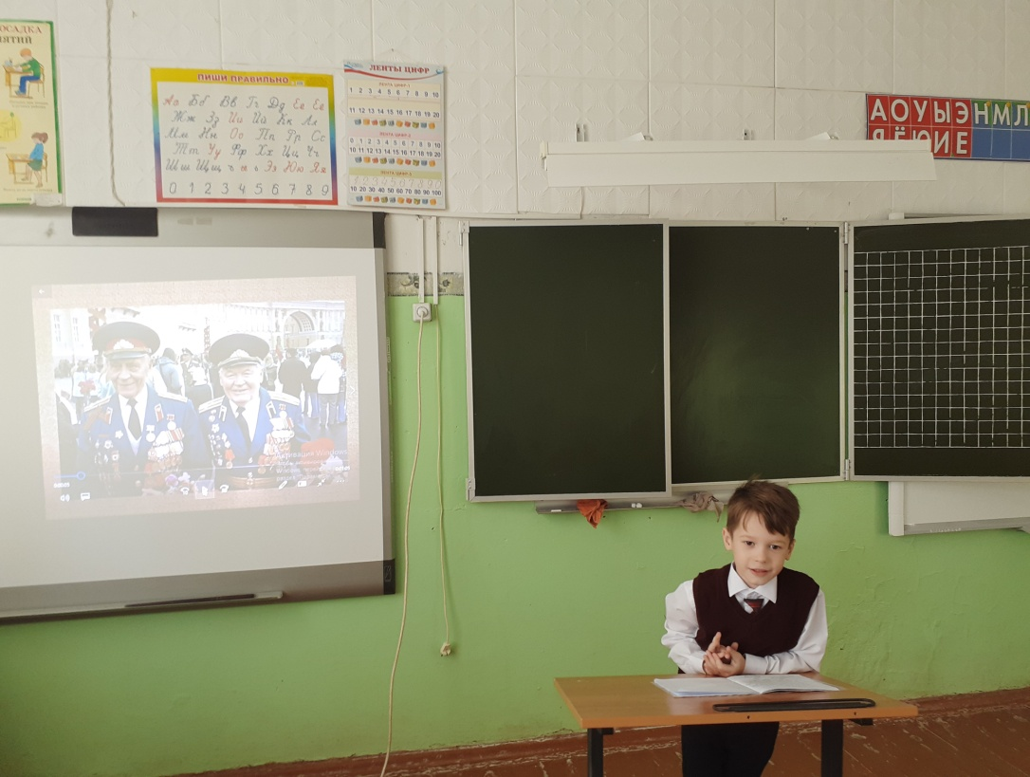
Выступление по теме: «Моя семья в годы войны»

Наш девиз: «Если у тебя есть опыт, и ты обменялся им с другим человеком, то ты стал богаче вдвое!»

Считаю, что подобная работа по освоению программы внеурочной деятельности способствует формированию и поддержанию ситуации успеха для каждого обучающегося, а также будет способствовать процессу обучения в командном сотрудничестве, при котором каждый обучающийся будет значимым участником деятельности.

Отчет по работе кружка «Юные защитники природы»

Второй год я веду внеурочную деятельность экологического направления.
Новизна данной программы заключается в практической направленности деятельности учащихся, участие школьников в охране природы позволяет формировать у них не только прочные и глубокие знания в изучении экологии, но и стремление к активной деятельности в природе. Часто именно в такой работе у ребят закладываются основы профессиональных умений и навыков. Исследования природной среды в настоящее время заслуживает особого внимания. Участие школьников в исследовании природной среды поднимает природоохранительную работу детей на качественно более высокий уровень. Именно исследовательская деятельность может помочь школьникам выявить местные экологические проблемы с тем, чтобы в дальнейшем развернуть посильную работу по их устранению.
Цель экологического воспитания – формирование экологической культуры школьников.

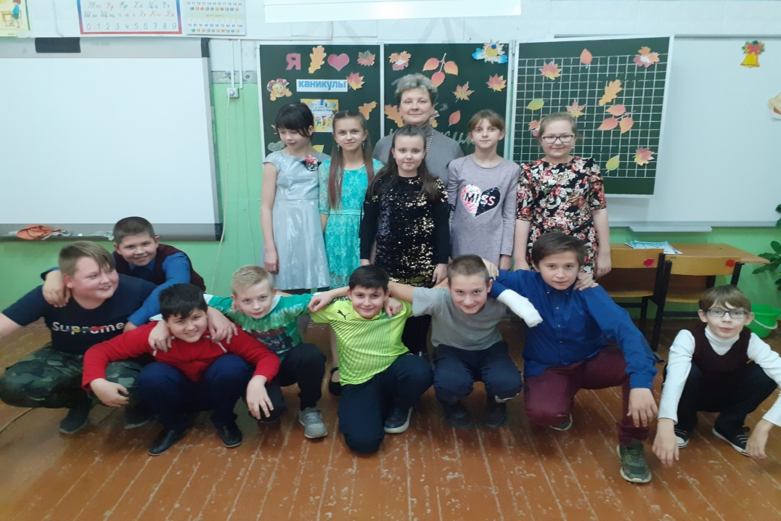
Экокросс «Золотая осень»

Формы: походы, экологические акции, участие в общешкольных субботниках, экскурсии, КТД, беседы.
Методы: игры, соревнования, КВН, экокроссы, конкурсы, викторины
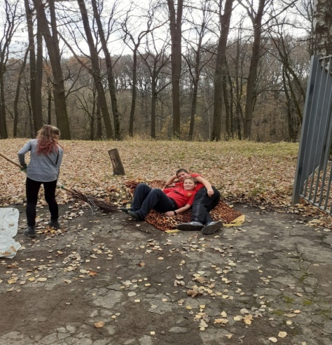  Субботник  Интеллектуальная игра «Знатоки птиц» | 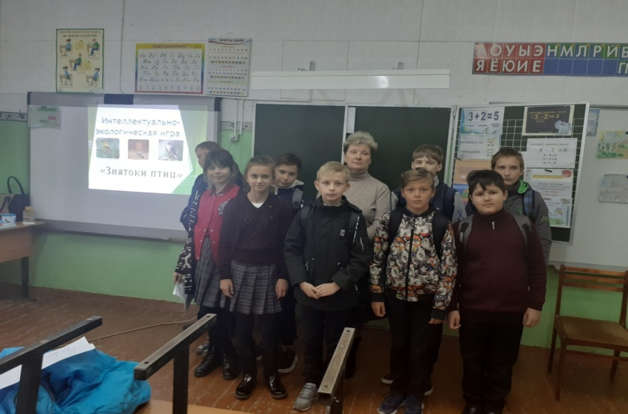

На занятиях познакомились с глобальные и региональными экологическими проблемами Тульской области ,провели Игру-викторина «Охрана природы в Тульской области». С октября месяца проводим работу по заготовке кормов для зимней подкормки птиц.

Проведены следующие практические и теоретические занятия:
- беседа: «Редкие и исчезающие виды растений и животных». Красная книга Тульской области.
- конкурс плакатов на тему: «Их нужно спасти»
- беседа: «Бережное отношение к природе – гражданский долг русского человека».
- диспут: «Поведение в природе, поступки других людей».
- беседа «Берегите птиц»
- практические занятия – изготовление кормушек для белок и птиц, конкурс рисунков, развешивание кормушек.
Учащиеся кружка заняли первое место и получили Гран –при в городском конкурсе «Кормушка для белок и птиц»

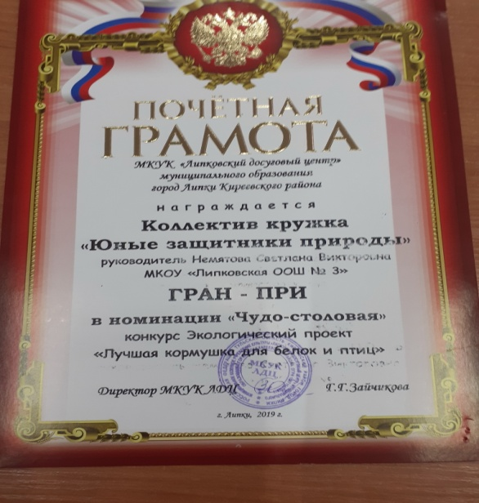
Приняли участие в городской акции «Повесь кормушку»

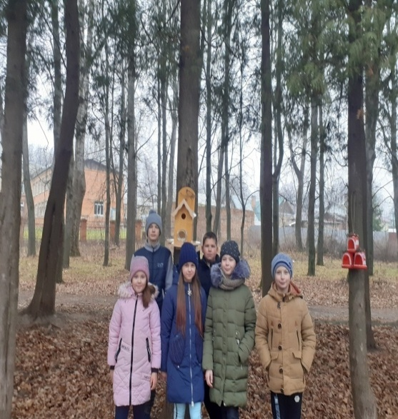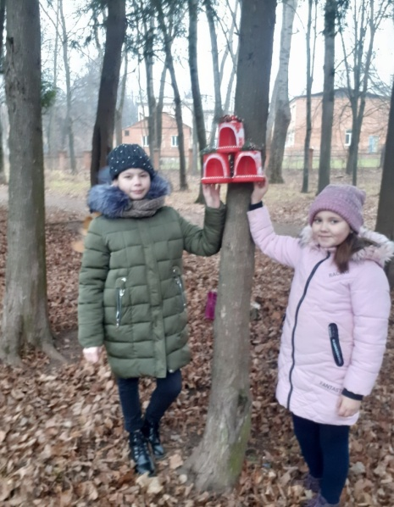

Такие коллективно – творческие дела объединяют детей, они ощущают себя причастными к общему делу.
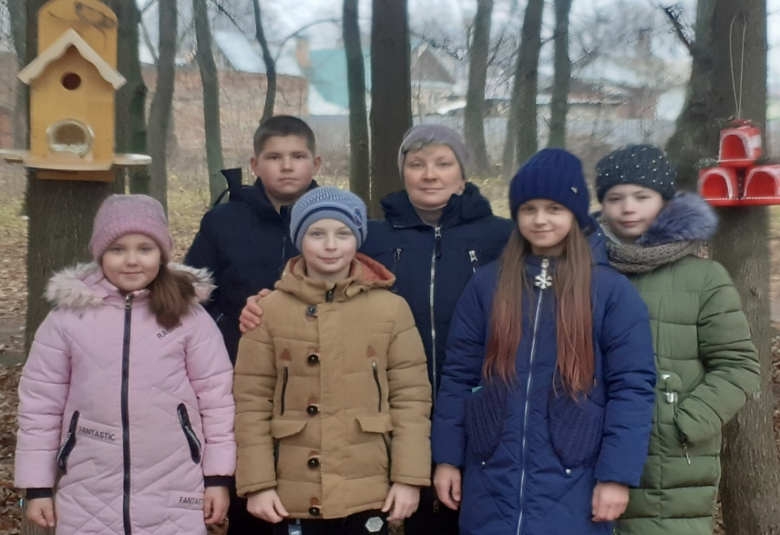
Домики для птиц, сделанные участниками кружка.

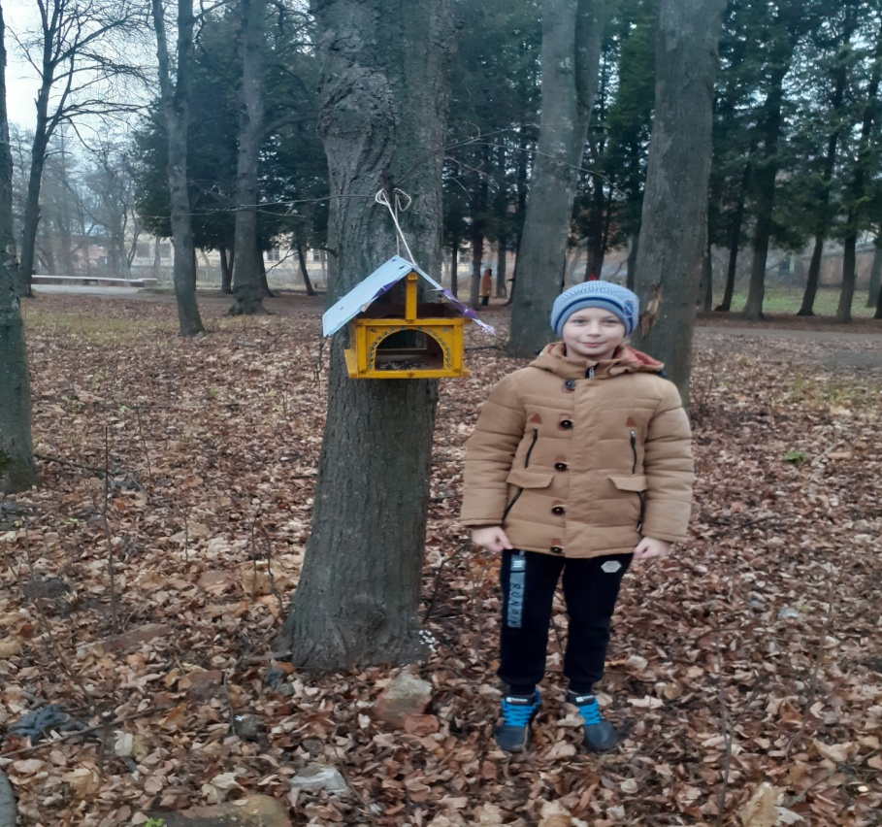
Птицы – наши друзья.
Ожидаемые результаты внеурочной деятельности:
Побудить активность и интерес учащихся к деятельности по охране природы и улучшению окружающей среды. Сформировать целостный взгляд на взаимоотношения с окружающей средой, научить понимать себя, и все, что происходит вокруг, обрести навыки правильно поведения в природе.
Считаю, что внеурочная деятельность позволяет развивать социальные и познавательные мотивы учебной деятельности, стимулировать развитие личности, значительно расширять кругозор, формировать культуру, применять приобретенные знания в различных жизненных ситуациях. А новые интересные формы внеклассной работы стимулируют мотивацию учения, вызывают у школьников интерес и желание хорошо выполнить задание, положительно влияют на формирование познавательных интересов школьника, способствуют осознанному освоению образовательного пространства, развивают личный опыт каждого участника.
Школа после уроков - это мир творчества, проявления и раскрытия каждым ребёнком своих интересов, своих увлечений, своего «Я». Ведь главное, что здесь ребёнок делает выбор, свободно проявляет свою волю, раскрывается как личность. Важно заинтересовать ребёнка занятиями после уроков, чтобы школа стала для него вторым домом, что даст возможность превратить внеурочную деятельность в полноценное пространство воспитания и образования.
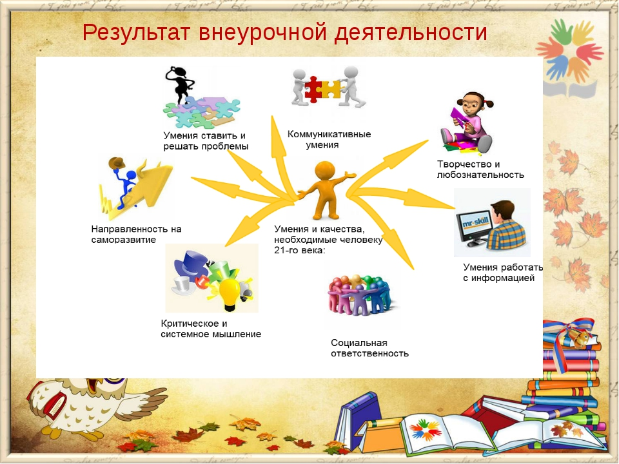

Школа – не только уроки!
Это ступенька к успеху, мечте,
А на ступеньку поможет шагнуть
Талант, интеллект, красота, артистизм
Все, что насыщенней делает жизнь.
Чтобы индивидуальность детей развить,
Во внеурочную деятельность их надо вовлекать!
У каждого ребенка внутри талант таится
И очень важно в детстве дать ему раскрыться.
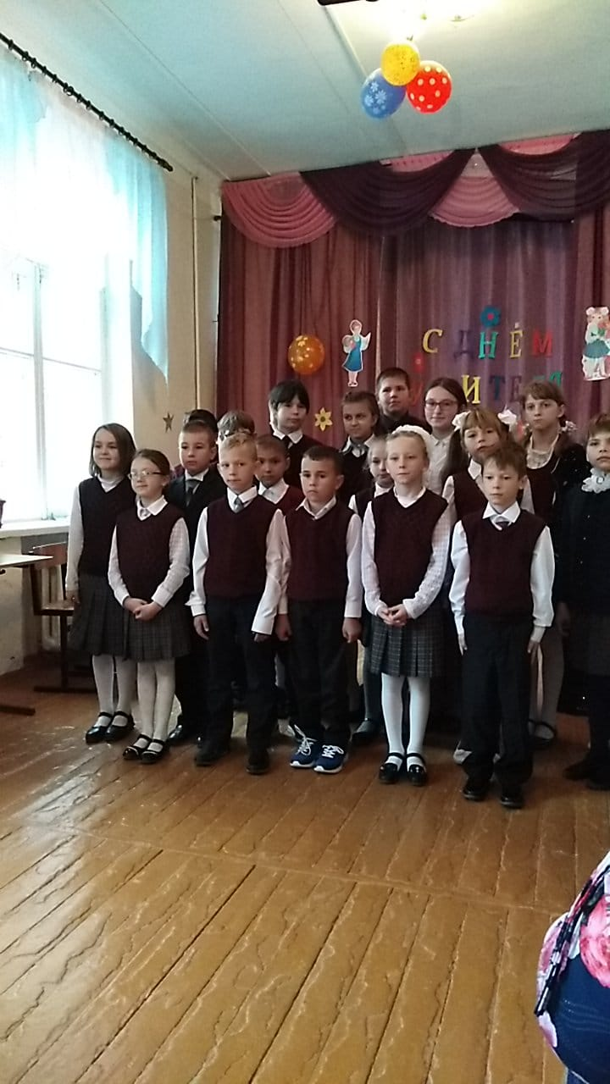

МКОУ «Липковская оош №3»

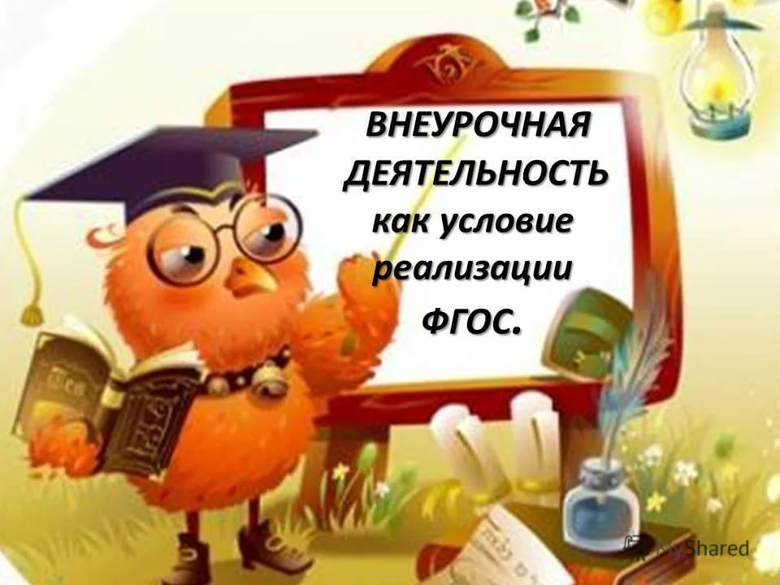

Отчет по реализации планов внеурочной деятельности

кружков «Час общения»(2 класс), «Эрудит»( 2 класс),

«Юные защитники природы»(6 класс)

в условиях реализации Федеральных государственных образовательных стандартов

за первое полугодие 2019 – 2020 учебного года

учитель начальных классов

Немятова С. В.

г. Липки

